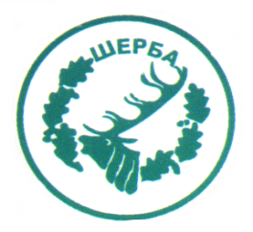
МИНИСТЕРСТВО НА ЗЕМЕДЕЛИЕТО И ХРАНИТЕ – СОФИЯ
„СЕВЕРОИЗТОЧНО ДЪРЖАВНО ПРЕДПРИЯТИЕ” ДП
ТП: ДЪРЖАВНО ЛОВНО СТОПАНСТВО „ШЕРБА”

9100, с. Горен чифлик,ул. „Шерба” 7, Варненска област
Тел. 05141/2358, Е-mail: dls.sherba@dpshumen.bg

..............................................................................................................

Изх.№ 1509/17.12.2015 г.
Офис с.Старо Оряхово

Информация по чл. 22б, ал.2, т.14 от ЗОП

Във връзка с изпълнението на Договори, сключени преди 01.10.2014 г. Ви уведомяваме за изпълнението на договорите и извършените плащания, както следва:

1. Лизинг Автомобил, съгласно Договор за лизинг № 024551-RF-016823.07.2014г., сключен между ТП ДЛС „Шерба“ и „Райфайзен лизинг България“ ООД

№ | Основание за плащане | Размер на плащането | Дата на плащането
1. | Фактура №4000010719/28.07.2014г.  Главница по лизингов договор – 17-та вноска | 839.07 лв. | 11.12.2015 г.

ЗАМ.ДИРЕКТОР: /п/ печат
/инж. Р.Радев/

Упълномощен със Заповед №404/16.12.2014г. на Директора на ТП ДЛС „Шерба“

